第七課-Channel Study For HTTP Listener & Web Service Sender Intercommunicates Response Handler
示例说明：
系统A发送XML格式患者信息到Mirth的Source端Mirth HTTP Listener，完成患者信息入库逻辑；然后Mirth的Destinations的Web Service Sender调用C#开放的Webservice接口服务完成患者信息的查询并把响应结果返回给最初调用者系统A。
多信道交互响应消息处理步骤：
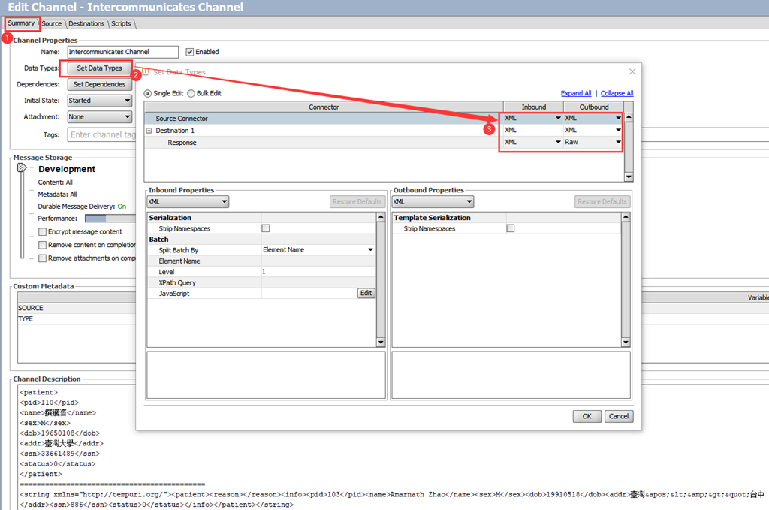
新建信道并设置源端输入输出参数格式、目的端输入输出格式、响应输入输出参数格式
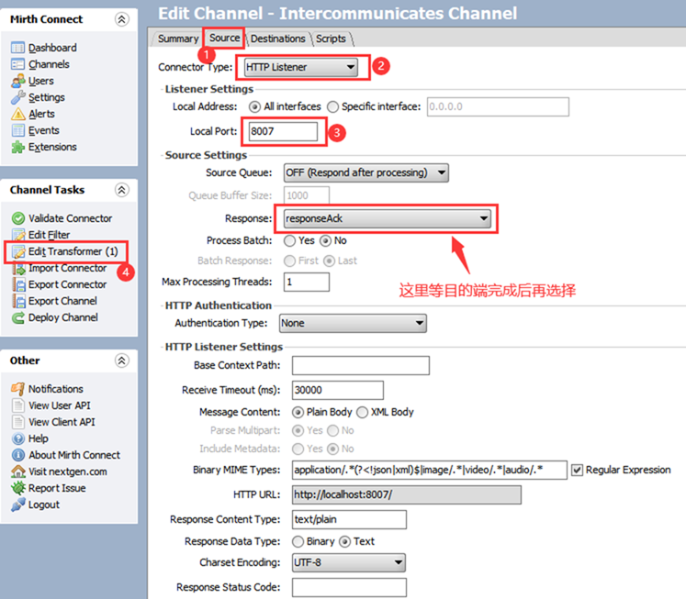
设置源端HTTP Listener参数
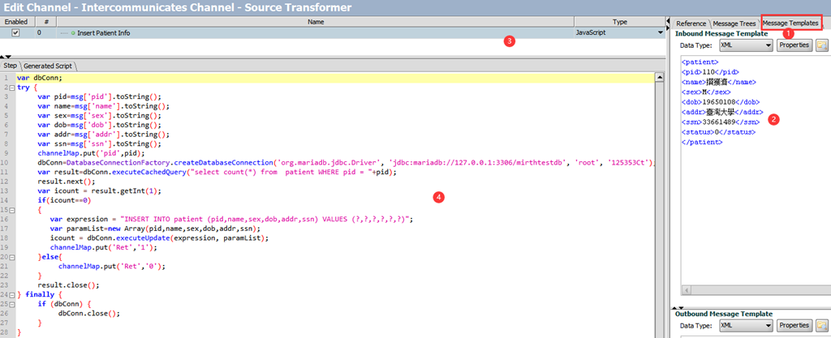
设置源端转换规则;源端新建JS转换步骤，在‘输入消息模板’录入如下XML消息模板并添加如下js脚本完成患者信息入库逻辑
<patient>
<pid>110</pid>
<name>撰獲濟</name>
<sex>M</sex>
<dob>19650108</dob>
<addr>臺灣大學</addr>
<ssn>33661489</ssn>
<status>0</status>
</patient>
var dbConn;
try {
var pid=msg['pid'].toString();
var name=msg['name'].toString();
var sex=msg['sex'].toString();
var dob=msg['dob'].toString();
var addr=msg['addr'].toString();
var ssn=msg['ssn'].toString();
channelMap.put('pid',pid);
dbConn=DatabaseConnectionFactory.createDatabaseConnection('org.mariadb.jdbc.Driver', 'jdbc:mariadb://127.0.0.1:3306/mirthtestdb', 'root', '125353Ct');
var result=dbConn.executeCachedQuery("select count(*) from patient WHERE pid = "+pid);
result.next();
var icount = result.getInt(1);
if(icount==0)
{
var expression = "INSERT INTO patient (pid,name,sex,dob,addr,ssn) VALUES (?,?,?,?,?,?)";
var paramList=new Array(pid,name,sex,dob,addr,ssn);
icount = dbConn.executeUpdate(expression, paramList);
channelMap.put('Ret','1');
}else{
channelMap.put('Ret','0');
}
result.close();
} finally {
if (dbConn) {
dbConn.close();
}
}
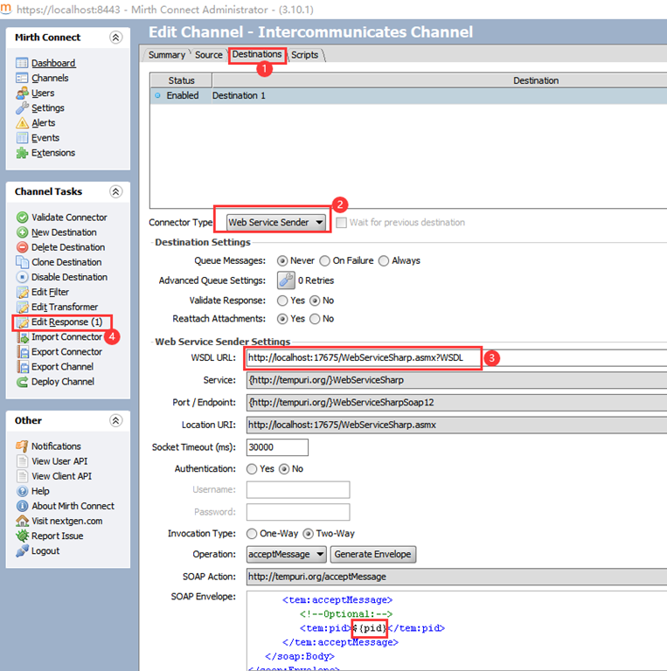
设置目的端Web Service Sender参数
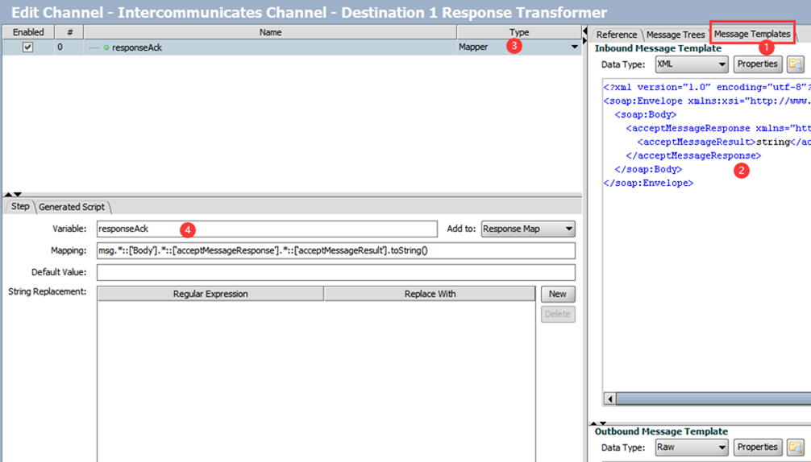
输入C# Webservice接口响应消息作为响应‘输入参数模板’，对返回值映射到Response Map的自定义变量responseAck中
<?xml version="1.0" encoding="utf-8"?>
<soap:Envelope xmlns:xsi="http://www.w3.org/2001/XMLSchema-instance" xmlns:xsd="http://www.w3.org/2001/XMLSchema" xmlns:soap="http://schemas.xmlsoap.org/soap/envelope/">
<soap:Body>
<acceptMessageResponse xmlns="http://tempuri.org/">
<acceptMessageResult>string</acceptMessageResult>
</acceptMessageResponse>
</soap:Body>
</soap:Envelope>
var mapping;
try {
mapping = msg.*::['Body'].*::['acceptMessageResponse'].*::['acceptMessageResult'].toString();
} catch (e) {
mapping = '';
}
responseMap.put('responseAck', validate(mapping, '', new Array()));
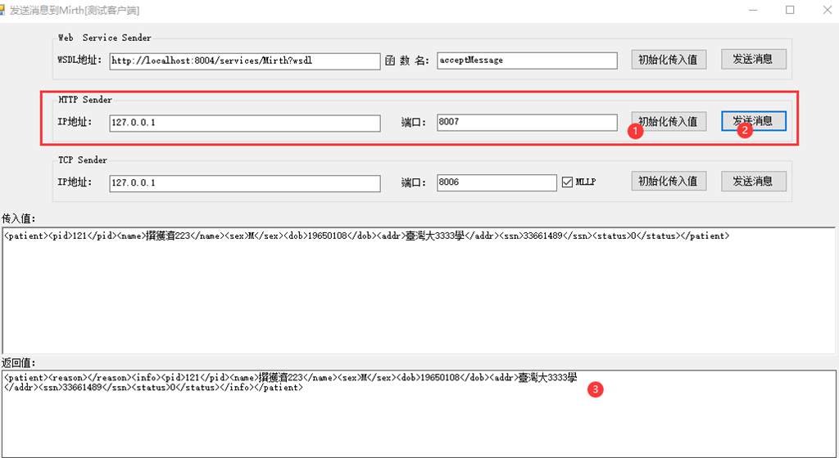
运行C#版HTTP Sender，进行如上测试，成功获取响应，验证Mirth Connect 的HTTP Listener信道与C# Webservice接口双向交互通讯OK!
本节课知识点总结：
1.Mirth调用外部C#的Webservice接口并获取返回值
2.响应消息通过responseMap变量返回
3.响应消息Raw格式返回C#Webservice的原始格式返回值

